**ARRAY**

**1. Khai báo mảng:**

str1: .asciiz “xin chao cac ban”

songuyen: .byte 13, 14, -3 # Cấp 3 bytes và lưu các giá trị

list: .word 1, 7, 9 # Cấp 3 word, (mỗi word = 4 bytes)

N: .word 5

arrr1: .word 0

**2. Truy xuất mảng:**

# Dùng 1 vòng lặp gồm 3 tham số: biến đếm i, kích thước mảng N, list[i]

**VD:**

mangA: .word 11, 13, 15, 17, 19

length: .word 5

…..

main:

la $s0, mangA # S0=địa chỉ của mảng A

li $s1, 0 # i = 0

lw $s2, length # Size N

printLoop: # Lặp để xuất các phần tử

li $v0, 1 # code=1 print integer

lw $a0, ($s0) # Get mangA[i]

syscall

add $s1, $s1, 1 # i=i+1

add $s0, $s0, 4 # nhảy tới địa chỉ tiếp theo (4 bytes)

blt $s1, $s2, printLoop # i<N thì lặp lại

# i=N thì end

li $v0, 10

syscall

.end main

**3. Nhập mảng:**

sw $v0, ($s0)

**VD:**

# Nhap mang

readLoop:

#Get a integer number

li $v0, 5 # read integer, store to $v0

syscall

sw $v0, ($s0) # store value to dia chi cua mang1

addi $s1,$s1,1 # i=i+1

addi $s0,$s0, 4 # tang 4 byte để đến ô nhớ chứa phần tử theo

blt $s1, $s2, readLoop

**Ví dụ 1: Xuất mảng gồm 5 phần tử đã cho ra màn hình**

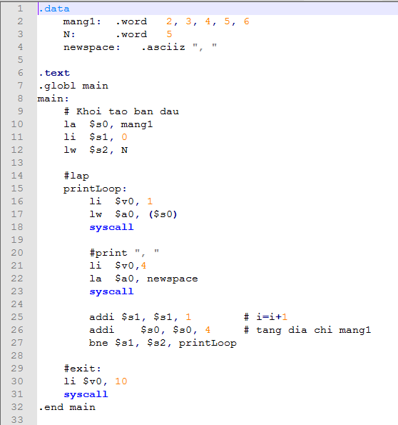

**Ví dụ 2: Viết chương trình nhập vào một mảng gồm 4 số nguyên nhập từ bàn phím, xuất mảng vừa nhập ra màn hình**

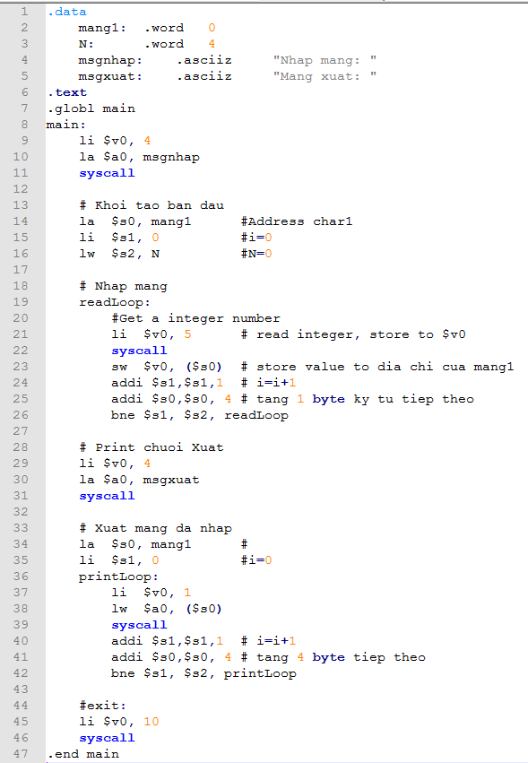

**Bài tập tự thực hành:**

1. Viết chương trình nhập vào một mảng gồm N số nguyên (N nhập từ bàn phím), xuất mảng N số nguyên đó ra màn hình.
2. Viết chương trình nhập vào một mảng gồm N số nguyên (N nhập từ bàn phím), tính tổng và trung bình các số trong mảng.
3. Viết chương trình nhập vào một mảng gồm N số nguyên (N nhập từ bàn phím), tìm số min, max của các phần tử trong mảng.
4. Viết chương trình nhập vào một mảng gồm N số nguyên (N nhập từ bàn phím), tính tổng các số chẵn/lẻ trong mảng.
5. Viết chương trình nhập vào một mảng gồm N số nguyên (N nhập từ bàn phím), sắp xếp và xuất ra màn hình danh sách mảng theo thứ tự tăng dần.